Đề thi thử THPT Quốc Gia - Môn Vật Lý năm 2019 - Đề 15
Môn thi: Vật lý
Gv: Phạm Quốc Toản – Tuyesinh247.com
Câu 1: Một con lắc lò xo dao động điều hòa với chu kì T và biên độ 5 cm. Biết trong 1 chu kì, khoảng thời gian để độ lớn gia tốc của vật không vượt quá 100cm/s² là T/3. Lấy π² = 10. Tần số dao động của vật có giá trị là
A. 1Hz. B. 2Hz. C. 3Hz. D. 4Hz.
Câu 2: Con lắc lò xo dao động điều hòa theo phương thẳng đứng với tần số f = 2,5Hz, biên độ A = 8 cm. Cho g = 10 m/s² và π² = 10. Thời gian ngắn nhất để vật đi từ vị trí cân bằng đến vị trí lò xo có chiều dài tự nhiên là
A. 1/10 s. B. 1/15 s. C. 1/20 s. D. 1/30 s.
Câu 3: Con lắc lò xo có khối lượng m = 100 g, dao động điều hòa với cơ năng E = 32mJ. Tại thời điểm ban đầu vật có vận tốc v = cm/s và gia tốc a = 8m/s². Pha ban đầu của dao động là
A. - π/6. B. π/6. C. – 2π/3. D. π/3.
Câu 4: Trong một dao động điều hòa có chu kì T thì thời gian ngắn nhất để vật đi từ vị trí có gia tốc cực đại đến vị trí gia tốc bằng một nửa gia tốc cực đại có giá trị là
A. T/12. B. T/8. C. T/6. D. T/4.
Câu 5: Một con lắc lò xo dao động điều hòa theo phương ngang với tần số góc 10 rad/s. Biết rằng khi động năng và thế năng bằng nhau thì vận tốc của vật có độ lớn bằng 0,6 m/s. Biên độ dao động của con lắc là
A. 6 cm. B. cm. C. 12 cm D. cm.
Câu 6: Một con lắc đơn có chiều dài l treo trong trần một thang máy. Khi thang máy chuyển động nhanh dần đều đi lên với gia tốc có độ lớn a (a < g) thì con lắc dao động với chu kì T₁. Khi thang máy chuyển động chậm dần đều đi lên với gia tốc có độ lớn a thì con lắc dao động với chu kì T₂ = 2T₁. Độ lớn gia tốc a bằng
A. . g/5. B. 2g/3. C. 3g/5. D. g/3.
Câu 7: Khi nói về siêu âm, phát biểu nào sau đây là sai?
A. Siêu âm có thể bị phản xạ khi gặp vật cản.
B. Siêu âm có thể truyền qua được trong chân không.
C. Siêu âm có tần số lớn hơn 20kHz.
D. Siêu âm có thể truyền được trong chất rắn.
Câu 8: Một dây đàn hồi rất dài có đầu A dao động với tần số f theo phương vuông góc với dây. Biên độ dao động là a, vận tốc truyền sóng trên dây là 4 m/s. Xét điểm M trên dây và cách A một đoạn 14 cm, người ta nhận thấy M luôn dao động ngược pha với A. Biết tần số f có giá trị trong khoảng từ 98 Hz đến 102 Hz. Bước sóng của sóng đó có giá trị là
A. 2 cm. B. 3 cm. C. 4 cm. D. 6 cm.
Câu 9: Đồ thị biểu diễn sự biến thiên động năng của một vật dao động điều hòa cho ở hình vẽ bên. Biết vật nặng 200g. Lấy π² = 10. Phương trình dao động của vật là
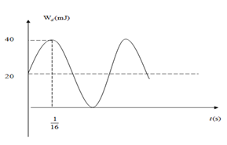
A. B.
C. D.
Câu 10: Trong một thí nghiệm giao thoa sóng trên mặt nước, hai nguồn kết hợp A và B dao động cùng pha với tần số 20 Hz. Biết tốc độ truyền sóng trên mặt nước là 30 cm/s, AB = 8 cm. Một đường tròn có bán kính R = 3,5 cm và có tâm tại trung điểm O của AB, nằm trong mặt phẳng chứa các vân giao thoa. Số điểm dao động cực đại trên đường tròn là
A. 17. B. 18. C. 19 D. 20
Câu 11: Trên dây có sóng dừng hai đầu cố định, biên độ của sóng tới là a. Tại một điểm cách một nút một khoảng λ/8 thì biên độ dao động của phần tử trên dây là
A. a/2. B. C. D. 2a
Câu 12: Ở mặt thoáng chất lỏng có hai nguồn sóng kết hợp A và B cách nhau 20 cm, dao động theo phương thẳng đứng với phương trình u_{A} = 2cos40πt và u_{B} = 2cos(40πt + π) (u_{A} và u_{B} tính bằng mm, t tính bằng s). Cho v = 30 cm/s. Xét hình vuông AMNB thuộc mặt thoáng chất lỏng. Số điểm dao động với biên độ cực đại trên đoạn BM là
A. 17 B. 18 C. 19 D. 20
Câu 13: Nguồn âm S phát ra âm có công suất P = 4π.10⁻⁵ W không đổi, truyền đẳng hướng về mọi phương. Cho cường độ âm chuẩn I₀ = 10⁻¹² W/m². Điểm M cách nguồn S một đoạn 1m có mức cường độ âm là
A. 50 dB. B. 60 dB. C. 70 dB. D. 80 dB.
L=10.logP4πr2.I0Câu 14: Một mạch RLC nối tiếp gồm một cuộn dây (L, r) và tụ điện C. Đặt vào hai đầu đoạn mạch một hiệu điện thế u = cos(100πt – π/6) (V). Điều chỉnh C để U_{C} = U_{Cmax} = 100 V. Hiệu điện thế giữa hai đầu cuộn dây khi đó là
A. B.
C. D.
Câu 15: Đặt điện áp xoay chiều u = cos(100πt) V vào hai đầu mạch điện gồm điện trở R nối tiếp với cuộn dây thuần cảm và tụ điện có điện dung thay đổi. Ban đầu điều chỉnh tụ điện để công suất trong mạch cực đại; sau đó giảm giá trị của C thì điện áp hiệu dụng hai đầu tụ
A. tăng B. giảm.
C. ban đầu tăng, sau giảm. D. ban đầu giảm, sau tăng.
Câu 16: Đoạn mạch RLC nối tiếp đang có tính dung kháng nếu giảm tần số dòng điện một lượng nhỏ thì hệ số công suất sẽ
A. tăng lên. B. giảm xuống.
C. ban đầu tăng lên sau đó giảm. D. ban đầu giảm sau đó tăng.
Câu 17: Mạch xoay chiều nối tiếp gồm cuộn dây thuần cảm L, điện trở R = Ω và tụ điện C. Đặt vào hai đầu đoạn mạch hiệu điện thế u = U₀cos2πft (V) với f thay đổi được. Khi f = f₁ = 25 Hz hay f = f₂ = 100 Hz thì cường độ dòng điện trong mạch có giá trị hiệu dụng như nhau nhưng lệch nhau 2π/3. Cảm kháng của cuộn dây khi tần số f = f₁ là
A. 50 Ω. B. 150 Ω. C. 300 Ω. D. 450 Ω.
Câu 18: Đặt điện áp u = cosωt vào hai đầu đoạn mạch AN và NB mắc nối tiếp. Đoạn AN gồm biến trở R mắc nối tiếp với cuộn cảm thuần có độ tự cảm L, đoạn NB chỉ có tụ điện với điện dung C. Đặt . Để điện áp hiệu dụng giữa hai đầu đoạn mạch AN không phụ thuộc R thì tần số góc ω bằng
A. B. C. D. 2ω₁.
Câu 19: Một mạch điện RLC nối tiếp, cuộn dây thuần cảm được mắc vào một hiệu điện thế xoay chiều u = U₀cos2πft (V) với U0 không đổi còn f thay đổi được. Khi f = f₁ = 36 Hz và f = f₂ = 64 Hz thì công suất tiêu thụ của mạch bằng nhau P₁ = P₂. Khi f = f₃ = 48 Hz, công suất tiêu thụ của mạch bằng P₃; khi f = f₄ = 50 Hz thì công suất tiêu thụ của mạch bằng P₄. So sánh các công suất ta có
A. P₄ < P₂. B. P₄ < P₃. C. P₄> P₃. D. P₃< P₂.
Câu 20: Khi dùng đồng hồ đa năng hiện số có một núm xoay để đo điện áp một chiều, ta đặt núm xoay ở vị trí
A. ACA B. DCA C. ACV D. DCV
Câu 21: Mạch điện xoay chiều gồm cuộn dây L = 0,4/π H mắc nối tiếp với tụ điện C. Khi đặt vào hai đầu mạch hiệu điện thể u = cosωt (V). Khi C = C₁ = 2.10⁻⁴/π F thì U_{C} = U_{Cmax} = V), khi C = 2,5 C₁ thì cường độ dòng điện trễ pha π/4 so với hiệu điện thế hai đầu mạch. Giá trị của U là
A. 100 V. B. 150 V. C. 200V D. 500V
Câu 22: Cho ba bản kim loại phẳng tích điện 1,2,3 đặt song song lần lượt cách nhau những khoảng d₁₂ = 5cm, d₂₃ = 8cm, bản 1 và 3 tích điện dương, bản 2 tích điện âm. Biết E₁₂ = 4.10⁴V/m, E₂₃ = 5.10⁴V/m. Tính điện thế V₂, V₃ của các bản 2 và 3 nếu lấy gốc điện thế ở bản 1
A. V₂ = 2000V; V₃ = -2000V B. V₂ = 2000V; V₃ = 4000V
C. V₂ = -2000V; V₃ = 4000V D. V₂ = -2000V; V₃ = 2000V
Câu 23: Trong một mạch dao động LC lí tưởng đang có dao động điện từ tự do. Khoảng thời gian ngắn nhất để cường độ dòng điện qua cuộn cảm giảm từ độ lớn cực đại xuống còn một nửa độ lớn cực đại là 800 µs. Khoảng thời gian ngắn nhất để năng lượng từ trường trong mạch giảm từ độ lớn cực đại xuống còn một nửa giá trị đó là
A. 800µs. B. 1200µs. C. 600µs. D. 400 µs.
Câu 24: Một mạch dao động gồm một cuộn cảm có r = 0,5 Ω, L = 210 µH và một tụ điện có C = 4200 pF. Hỏi phải cung cấp cho mạch một công suất là bao nhiêu để duy trì dao động của nó với hiệu điện thế cực đại trên tụ là 6 V.
A. 0,215mW. B. 180µW. C. 480µW. D. 0,36mW.
Câu 25: Một mạch dao động lí tưởng gồm cuộn cảm thuần có độ tự cảm L không đổi và tụ điện có điện dung C thay đổi được. Điều chỉnh điện dung của tụ điện đến giá trị C₁ thì tần số dao động riêng của mạch là f₁. Để tần số dao động riêng của mạch là thì phải điều chỉnh điện dung của tụ điện đến giá trị
A. 0,2 C₁ B. C. 5 C₁. D.
Câu 26: Một mạch dao động điện từ lí tưởng đang có dao động điện từ tự do. Tại thời điểm t = 0, điện tích trên một bản tụ điện cực đại. Sau khoảng thời gian ngắn nhất Δt thì điện tích trên bản tụ này bằng một nửa giá trị cực đại. Chu kì dao động riêng của mạch dao động này là
A. 3Δt B. 4Δt. C. 6Δt D. 8Δt.
Câu 27: Một mạch dao động điện từ tự do LC. Một nửa năng lượng điện trường cực đại trong tụ chuyển thành năng lượng từ trong cuộn cảm mất thời gian t₀. Chu kì dao động điện từ trong mạch là
A. 2t₀. B. 4t₀. C. 8t₀ D. 0,5t₀.
Câu 28: Tia Rơnghen có
A. cùng bản chất với sóng vô tuyến. B. cùng bản chất với sóng âm.
C. điện tích âm. D. bước sóng lớn hơn bước sóng tia hồng ngoại.
Câu 29: Một vật sáng AB đặt trên trục chính, vuông góc với trục chính của một thấu kính cho ảnh A’B’ cùng chiều và nhỏ hơn vật hai lần. Dịch chuyển vật đoạn 15cm thì ảnh nhỏ hơn vật 3 lần. Tiêu cự của thấu kính là
A. -15cm B. 15cm C. -5cm D. 45cm
Câu 30: Trong thí nghiệm Y-âng về giao thoa ánh sáng, nguồn S đồng thời phát ra ba bức xạ đơn sắc có bước sóng lần lượt là 0,4 µm; 0,5 µm và 0,6 µm. Trên màn, trong khoảng giữa hai vân sáng liên tiếp cùng màu với vân sáng trung tâm, có bao nhiêu vị trí mà ở đó chỉ có một bức xạ cho vân sáng?
A. 18. B. 20 C. 22 D. 26
Câu 31: Khi chiều lần lượt hai bức xạ có tần số f₁ và f₂ (f₁> f₂) vào một tấm kim loại đặt cô lập thì đều xảy ra hiện tượng quang điện với điện thế cực đại của quả cầu đạt được là V₁ và V₂. Nếu chiếu đồng thời hai bức xạ trên vào tầm kim loại đó thì điện tích cực đại của nó là
A. V₁ B. V₁ + V₂. C. 0,5(V₁ + V₂). D. V₁ – V₂.
Câu 32: Chiều bức xạ có bước sóng λ vào ca tốt của một tế bào quang điện thì hiện tượng quang điện xảy ra. Để triệt tiêu hoàn toàn dòng quang điện thì hiệu điện thế hãm có độ lớn 2 V. Nếu đặt giữa a nốt và ca tốt của tế bào quang điện hiệu điệnt thế U_{AK} = 3 V thì động năng cực đại của electron quang điện khi tới a nốt có giá trị
A. 8.10⁻¹⁹J. B. 9,6.10⁻¹⁹J. C. 10⁻¹⁸J. D. 16.10⁻¹⁹ J.
Câu 33: Quang phổ của mặt trời quan sát được trên mặt đất là
A. quang phổ vạch phát xạ. B. quang phổ liên tục.
C. quang phổ vạch hấp thụ. D. quang phổ liên tục xen kẽ với quang phổ vạch.
Câu 34: Cường độ điện trường của một điện tích phụ thuộc vào khoảng cách r được mô tả như đồ thị bên. Biết 2r₂ = r₁ + r₃ và các điểm cùng nằm trên một đường sức. Giá trị của x bằng
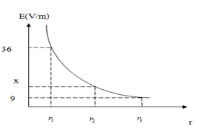
A. 22,5V/m B. 13,5V/m C. 16V/m D. 17V/m.
Câu 35: Động năng ban đầu cực đại của quang electron tách khỏi kim loại khi chiều sáng thích hợp không phụ thuộc vào
A. tần số của ánh sáng kích thích. B. bước sóng của ánh sáng kích thích.
C. bản chất kim loại dùng làm ca tốt. D. cường độ của chùm sáng kích thích.
Câu 36: Một nguồn phóng xạ có chu kì bán rã là T và tịa thời điểm ban đầu có 48N₀ hạt nhân. Hỏi sau khoảng thời gian 3T, số hạt nhân còn lại là bao nhiêu?
A. 4N₀. B. 6N₀. C. 8N₀. D. 16N₀
Câu 37: Chu kì bán ra của hai chất phóng xạ A và B lần lượt là T_{A} và T_{B} = 2T_{A}. Ban đầu hai khối chất A, B có số hạt nhân như nhau. Sau thời gian t = 4T_{A} thì tỉ số giữa số hạt nhân A và B đã phóng xạ là
A. 1/4. B. 4 C. 4/5. D. 5/4.
Câu 38: Gọi τ là khoảng thời gian để số hạt nhân của một đồng vị phóng xạ giảm đi 4 lần. Sau thời gian 2τ số hạt nhân còn lại của đồng vị đó bằng bao nhiêu phần trăm số hạt nhân ban đầu?
A. 25,25%. B. 93,75%. C. 6,25%. D. 13,5%.
Câu 39: Phóng xạ và phân hạch hạt nhân
A. đều có sự hấp thụ nơ tron chậm. B. đều là phản ứng hạt nhân thu năng lượng.
C. đều không phải là phản ứng hạt nhân. D. đều là phản ứng hạt nhân tỏa năng lượng.
Câu 40: Tính chu kì bán rã T của một chất phóng xạ, cho biết tại thời điểm t₁, tỉ số giữa hạt con và hạt mẹ là 7, tại thời điểm t₂ sau t₁ 414 ngày thì tỉ số đó là 63.
A. 126 ngày. B. 138 ngày C. 207 ngày D. 552 ngày.

Đáp án
1-A | 2-D | 3-C | 4-C | 5-B | 6-C | 7-B | 8-C | 9-C | 10-B
11-B | 12-C | 13-C | 14-D | 15-C | 16-B | 17-B | 18-B | 19-B | 20-D
21-A | 22-D | 23-C | 24-B | 25-A | 26-C | 27-C | 28-A | 29-A | 30-B
31-A | 32-A | 33-C | 34-C | 35-D | 36-B | 37-D | 38-C | 39-D | 40-B

LỜI GIẢI CHI TIẾT
Câu 1: Đáp án A
Gia tốc cực đại: a_{max} = ω²A = 5ω²
Góc quét được sau khoảng thời gian T/3 là
Trong 1 chu kì, khoảng thời gian để độ lớn gia tốc của vật không vượt quá 100cm/s² là T/3. Biểu diễn trên đường tròn lượng giác của gia tốc:
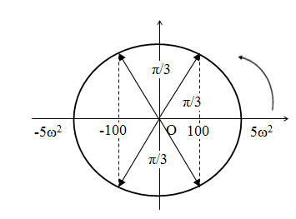

Từ đường tròn lượng giác ta có:
Câu 2: Đáp án D
Tần số góc: ω = 2πf = 5π (rad/s)
Độ dãn của lò xo tại vị trí cân bằng là:
Chọn chiều dương hướng xuống. Gốc toạ độ tại vị trí cân bằng.
Biểu diễn trên đường tròn lượng giác:
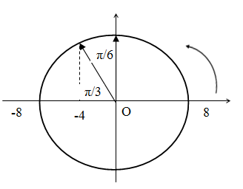
Góc quét được là α = π/3 (rad) => Thời gian ngắn nhất vật đi từ VTCB đến vị trí lò xo có chiều dài tự nhiên là :
Câu 3: Đáp án C
Tại t = 0 vật có: và v > 0.
Biểu diễn trên đường tròn lượng giác ta có :
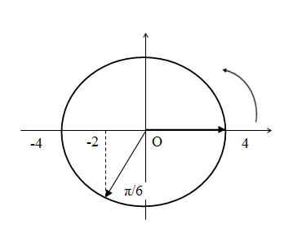
=> Pha ban đầu của dao động :
Câu 4: Đáp án C
Biểu diễn trên đường tròn lượng giác :
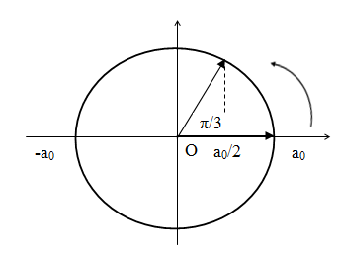
Góc quét được α = π/3
=> Thời gian ngắn nhất để vật đi từ vị trí có gia tốc cực đại đến vị trí gia tốc bằng một nửa gia tốc cực đại là :
Câu 5: Đáp án B
Ta có:
Câu 6: Đáp án C
Khi thang máy chuyển động nhanh dần đều đi lên với gia tốc có độ lớn a:
Khi thang máy chuyển động chậm dần đều đi lên với gia tốc có độ lớn a:
Ta có:
Câu 7: Đáp án B
Câu 8: Đáp án C
Độ lệch pha giữa A và M là:
M luôn dao động ngược pha với A nên:
Tần số f có giá trị trong khoảng từ 98 Hz đến 102 Hz

Câu 9: Đáp án C
Tại thời điểm ban đầu thì động năng bằng 1 nửa giá trị động năng cực đại, tức là thế năng bằng 1 nửa thế năng cực đại hay cơ năng.
Ta có:
Có hình vẽ sau:
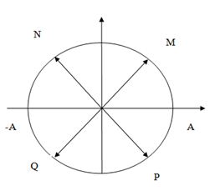
Vì ban đầu động năng đang tăng, tức là thế năng đang giảm, nên vị trí ban đầu là vị trí Q, suy ra pha ban đầu là
Từ đồ thị ta thấy từ thời điểm ban đầu đến khi động năng đạt giá trị cực đại lần đâu tiên thì hết thời gian là 1/16 giây.
Vậy:
Động năng cực đại bằng 40mJ nên ta có:
Vậy phương trình dao động là :
Câu 10: Đáp án B
Bước sóng: λ = v/f = 1,5cm
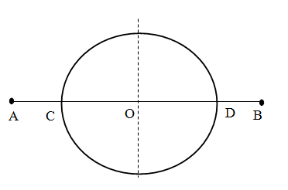
Ta có: R = OC = OD = 3,5cm ; OA = OB = 4cm ; AC = DB = 0,5cm
Số điểm dao động cực đại trên đoạn CD bằng số giá trị k nguyên thoả mãn :
Có 9 giá trị của k nguyên thoả mãn => có 10 điểm trên đoạn CD dao động với biên độ cực đại
=> Có 18 điểm trên đường tròn dao động với biên độ cực đại.
Câu 11: Đáp án B
Công thức tính biên độ sóng của sóng dừng:
Câu 12: Đáp án C
Bước sóng: λ = vT = 1,5cm
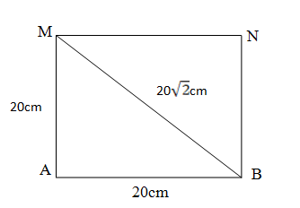
Áp dụng định lí Pi – ta – go ta có:
Điều kiện có cực đại giao thoa trong giao thoa sóng hai nguồn ngược pha: d₂ – d₁ = ( k +1/2)λ
Số điểm dao động với biên độ cực đại trên đoạn BM bằng số giá trị k nguyên thoả mãn:
Có 19 giá trị của k nguyên thoả mãn => có 19 điểm dao đông với biên độ cực đại trên đoạn BM.
Câu 13: Đáp án C
Mức cường độ âm tại M:
Câu 14: Đáp án D
Khi C thay đổi để U_{Cmax} thì:
+ u_{rL} sớm pha hơn u_{AB} góc π/2
+
=> Hiệu điện thế giữa hai đầu cuộn dây:
Câu 15: Đáp án C
Điện áp hiệu dụng hai đầu tụ:
Ban đầu điều chỉnh tụ điện để công suất trong mạch cực đại => cộng hưởng điện Z_{L} = Z_{C}.
Sau đó giảm C thì điện áp hiệu dụng hai đầu tụ ban đầu tăng, sau giảm
Câu 16: Đáp án B
Mạch có tính dung kháng: Z_{C} > Z_{L}
Hệ số công suất :
Nếu f giảm Z_{L} giảm; Z_{C} tăng => (Z_{L} – Z_{C}) tăng => cosφ giảm
Câu 17: Đáp án B
+ Khi f = f₁ = 25 Hz hay f = f₂ = 100 Hz thì cường độ dòng điện trong mạch có giá trị hiệu dụng như nhau
+
+ Khi f = f₁ = 25 Hz hay f = f₂ = 100 Hz thì cường độ dòng điện trong mạch có giá trị hiệu dụng như nhau nhưng lệch nhau 2π/3
Câu 18: Đáp án B
Ta có:
Điện áp hiệu dụng hai đầu AN:
Để U_{AN} không phụ thuộc vào R
Câu 19: Đáp án B
- Khi f = f₁ = 36 Hz và f = f₂ = 64 Hz thì công suất tiêu thụ của mạch bằng nhau P₁ = P₂ thì công suất tiêu thụ của mạch cực đại khi tần số có giá trị
=> Công suất tiêu thụ của mạch cực đại P_{max} = P₃
- Khi f = f₄ = 50 Hz thì công suất tiêu thụ của mạch bằng P₄ => P₄ < P₃.
Câu 20: Đáp án D
Câu 21: Đáp án A
- Khi C = C₁ thì U_{cmax}
- Khi C = 2,5C₁
Câu 22: Đáp án D
Lấy gốc điện thế ở bản 1 => V₁ = 0
Ta có :
Câu 23: Đáp án C
Đáp án C
- Khoảng thời gian ngắn nhất để cường độ dòng điện qua cuộn cảm giảm từ cực đại xuống một nửa độ lớn cực đại được biểu diễn trên đường tròn lượng giác:
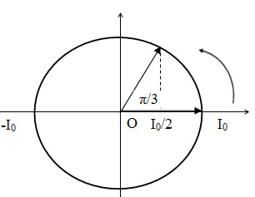
Góc quét được α = π/3 - Năng lượng từ trường trong mạch: => Năng lượng từ trường trong mạch giảm từ độ lớn cực đại xuống còn một nửa giá trị cực đại tương ứng với cường độ dòng điện trong mạch từ
Biểu diễn trên đường tròn lượng giác ta được:
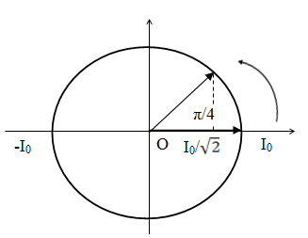
Góc quét bằng α’ = π/4
Câu 24: Đáp án B
Cung cấp cho mạch một công suất :
Câu 25: Đáp án A
Ta có:
Câu 26: Đáp án C
Khoảng thời gian ngắn nhất để điện tích trên một bản tụ điện giảm từ cực đại xuống một nửa độ lớn cực đại được biểu diễn trên đường tròn lượng giác:
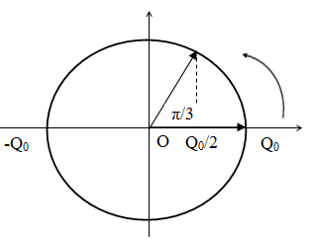
Góc quét được α = π/3
Câu 27: Đáp án C
- Ban đầu :
- Một nửa năng lượng điện trường cực đại trong tụ chuyển thành năng lượng từ trường trong cuộn cảm :
Biểu diễn trên đường tròn lượng giác :
Biểu diễn trên đường tròn lượng giác ta được:
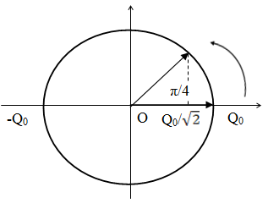
Góc quét bằng α = π/4
Câu 28: Đáp án A
Câu 29: Đáp án A
Vật thật cho ảnh cùng chiều nhỏ hơn vật => thấu kính phân kỳ
Do ảnh cao bằng nửa vật => vật được đặt tại tiêu cự của thấu kính
Dịch chuyển vật đi một đoạn 15 cm, ảnh nhỏ hơn vật 3 lần =>
Áp dụng công thức của thấu kính
Câu 30: Đáp án B
+ Vân sáng trùng nhau của 3 bức xạ thoả mãn : k₁λ₁ = k₂λ₂ = k₃λ₃ <=> 4k₁ = 5k₂ = 6k₃
BCNN(4 ; 5 ; 6) = 60
+ Số vân sáng trùng nhau của bức xạ 1 và 2 :
có 2 vân trùng nhau
+ Số vân sáng trùng nhau của bức xạ 2 và 3 :
có 1 vân trùng nhau
+ Số vân sáng trùng nhau của bức xạ 1 và 3 :
có 4 vân trùng nhau
=> Trong khoảng giữa hai vân sáng liên tiếp cùng màu với vân sáng trung tâm, số vị trí mà ở đó chỉ có một bức xạ cho vân sáng là : N = 15 + 12 + 10 – 3.1 – 2.(2 + 1 + 4) = 20
Câu 31: Đáp án A
Năng lượng của bức xạ f₁ lớn hơn do vậy khi chiều đồng thời hai bức xạ thì điện thế cực đại sẽ là V₁
Câu 32: Đáp án A
Ta có động năng ban đầu cực đại sẽ là
Dưới tác dụng của điện trường U_{AK} năng lượng của electron sẽ tăng lên một lượng đúng bằng qU_{AK}
Vậy động năng của e khi đập vào anot là
Câu 33: Đáp án C
Câu 34: Đáp án C
Áp dụng công thức tính điện trường:
Câu 35: Đáp án D
Câu 36: Đáp án B
Sau khoảng thời gian 3T số hạt nhân còn lại là
Câu 37: Đáp án D
Số hạt nhân chất A còn lại là
Số hạt nhân chất B còn lại là
Tỷ số các hạt nhân A và B đã phóng xạ là
Câu 38: Đáp án C
Câu 39: Đáp án D
Câu 40: Đáp án B
Tại thời điểm t₁ ta có
Tại thời điểm t₂ ta có

